山梨県中小企業家同友会


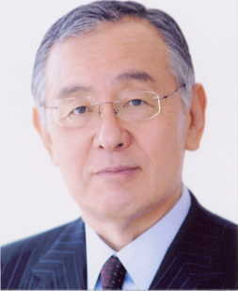
『2010山梨経済の展望』
～中小企業経営のさらなる発展を期待して～
山梨県知事 横内正明氏
戦後最悪とも言われる深刻な経済不況を克服し、地域経済を活性化していくため、山梨県では、経済・雇用対策を県政における最大の課題と位置づけ、現下の経済・雇用を下支えするための緊急的な対策を切れ目なく講じています。また、厳しい時期にあってこそ、将来の発展への布石を打つべきとの考えから、未来への投資にも積極的に取り組んでいます。
今年の新春の集いでは、横内正明知事をお迎えして、地域活性化のための中小企業施策を中心に、山梨県の取り組みについてお話をいただく予定です。
ぜひ、多数のご参加をいただき、自社発展の方向性を掴んでいただければと存じます。
日 時：平成２２年 １月３０日（土） 17:30受付 １８：００開会
場 所：富士屋ホテル（昇仙閣）
会 費：５，０００円 (知事の講演のみ参加は無料)

参加申し込みは１月20日（水）までにお願いいたします。
ｵﾌﾞｻﾞｰﾊﾞｰ参加者大歓迎
山梨県中小企業家同友会事務局： 電話055-236-5537 FAX055-236-5539
【2010新春の集い 出欠】
出 席(講演+懇親会) ・ 出 席（講演のみ） ・ 欠 席

会社名 氏名

ｵﾌﾞｻﾞｰﾊﾞｰ ふりがな

氏名 会社名 役職

※講演会のみの参加の場合もご連絡お願い致します。

